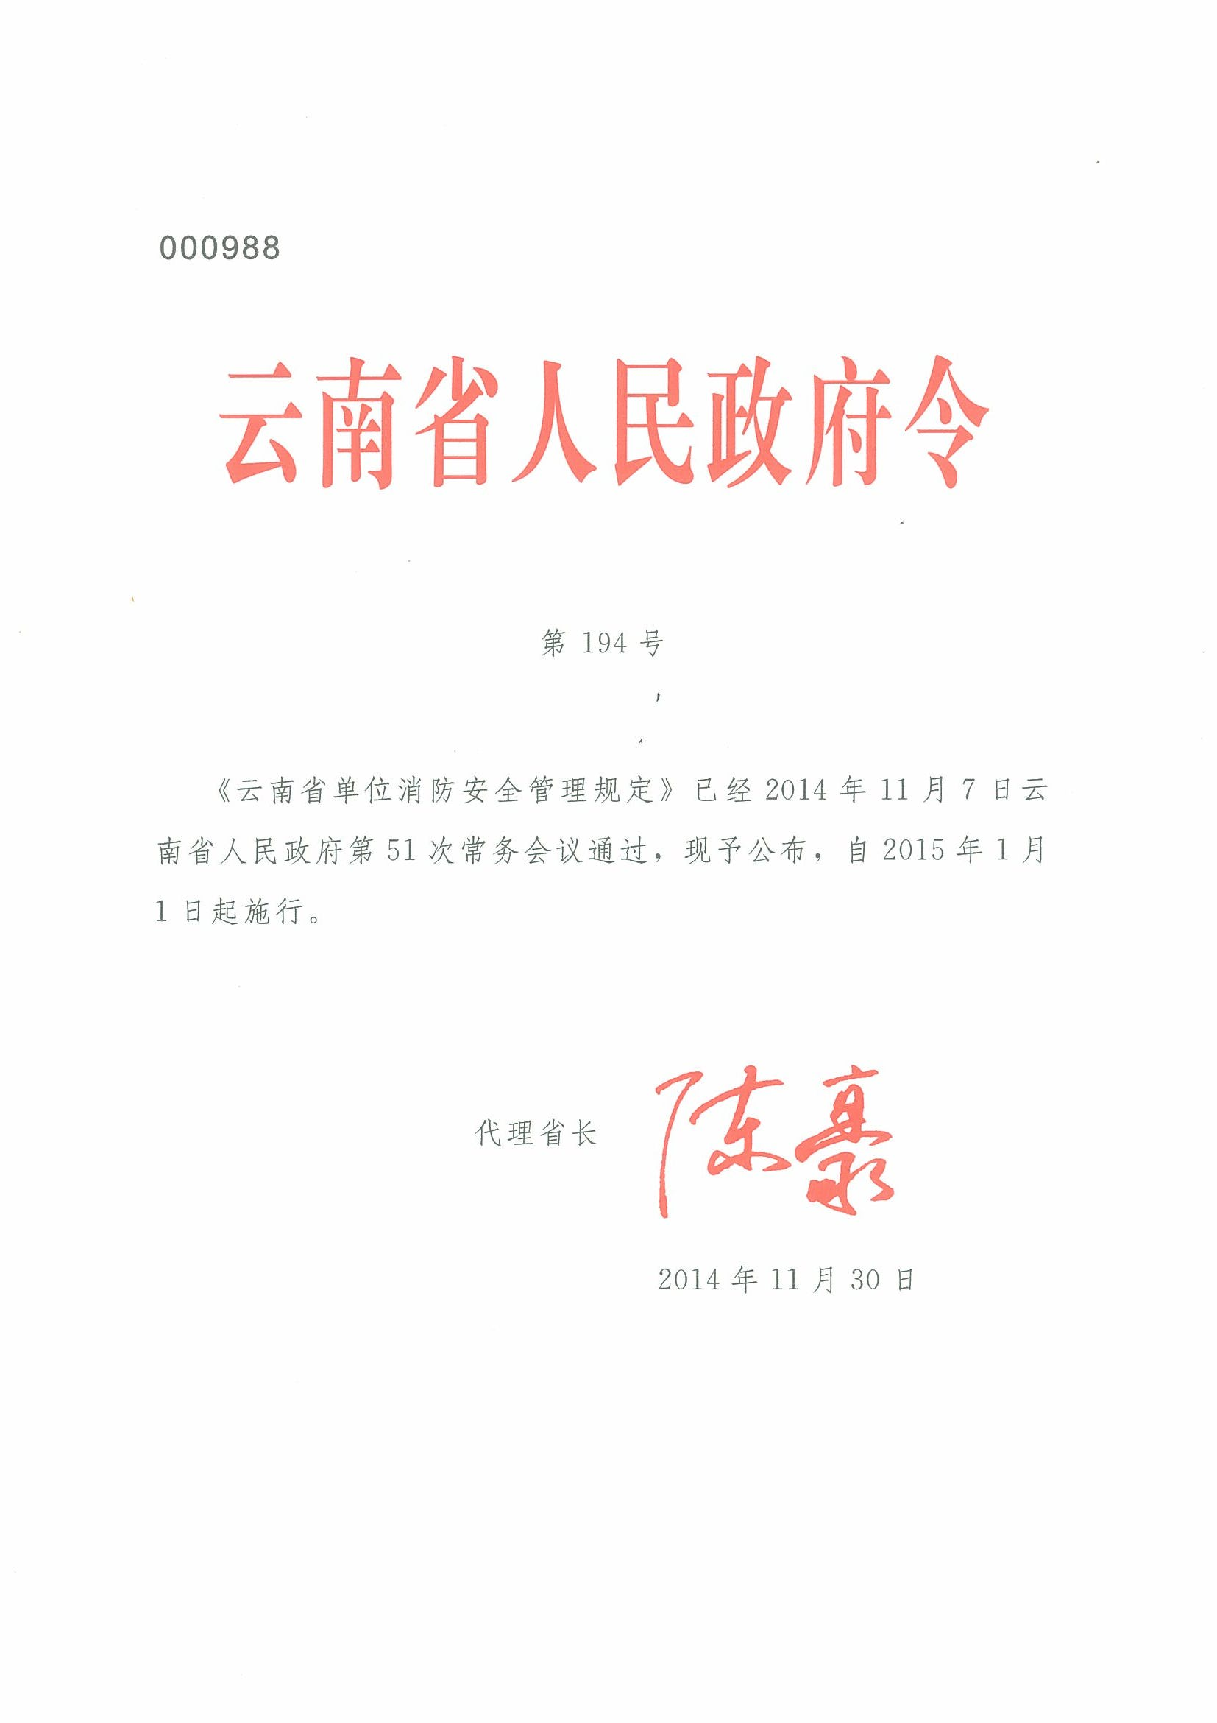

云南省单位消防安全管理规定

第一条 为了加强和规范单位消防安全管理，督促和保障单位履行消防安全主体责任，预防火灾和减少火灾危害，保护人身、财产安全，维护公共安全，根据《中华人民共和国消防法》、《云南省消防条例》等法律、法规，结合本省实际，制定本规定。
第二条 本省行政区域内的机关、团体、企业、事业单位、民办非企业单位、基层群众性自治组织和经主管部门登记的其他单位及有用工的个体经济组织（统称单位）消防安全管理，适用本规定。
第三条 单位消防安全工作按照政府统一领导、部门依法监管、单位全面负责、公民积极参与的原则，实行消防安全责任制，推行社会化、网格化、专业化管理和消防技术服务。
第四条 县级以上人民政府消防安全委员会应当督促单位落实消防安全责任，定期评估本行政区域消防安全状况和发布有关信息，督导单位整改重大火灾隐患，协调解决区域性消防安全问题。
县级以上公安机关消防机构应当加强与有关部门的消防安全信息沟通，指导乡镇人民政府、街道办事处、居（村）委会和行业协会开展单位消防安全管理工作，及时将重大火灾隐患报告同级人民政府及其消防安全委员会，并通报有关部门依法处理。
消防协会应当指导和协助餐饮、酒店、网吧、娱乐等有关行业协会制定本行业消防安全自律性规范，对本行业单位开展消防法律、法规、规章和专业知识宣传，培训有关消防安全管理从业人员，引导、支持和帮助会员单位加强消防安全管理，督促其落实消防安全主体责任。
第五条 县级公安机关消防机构应当将下列范围中发生火灾可能性较大以及发生火灾可能造成重大人身伤亡或者财产损失并具有一定规模的单位，确定为本行政区域内的消防安全重点单位；州（市）公安机关消防机构根据消防安全管理需要，也可以确定本行政区域内的消防安全重点单位：
（一）人员密集场所管理单位;
（二）广播电视台和邮政通信枢纽； 
（三）县级以上国家机关；
（四）档案馆和具有火灾危险性的文物保护单位；
（五）发电厂（站）和电网经营企业；
（六）易燃易爆化学物品的生产、充装、储存、供应、销售单位；
（七）重要的科研单位。
符合消防安全重点单位界定标准的单位，可以通过消防安全公共服务网上平台进行申报，由当地州（市）或者县级公安机关消防机构确定为本行政区域内的消防安全重点单位。
消防安全重点单位的具体界定标准，由省公安机关根据有关规定，结合消防安全管理需要制定并公布。
第六条 单位消防安全监督检查实行目录列管。州（市）、县级公安机关消防机构按照职责分工，对确定的消防安全重点单位、火灾高危单位制作列管目录；公安派出所按照管辖范围，对辖区内负责日常消防监督检查的非消防安全重点单位制作列管目录。
公安机关消防机构和公安派出所将列管目录报所属公安机关，由其报送同级人民政府消防安全委员会备案后向社会公布。
列管目录应当包括单位名称、消防安全责任人姓名和职务、消防安全管理人姓名和职务、消防安全管理制度、应急预案、建筑消防安全情况、建筑消防设施维护保养情况等内容。
第七条 公安机关消防机构、公安派出所分别负责对列管目录内的单位履行下列消防安全职责的情况进行监督抽查：
（一）建筑物或者场所依法通过消防验收或者进行竣工验收消防备案的情况，公众聚集场所通过投入使用、营业前消防安全检查的情况；
（二）落实消防安全责任制，确定本单位和所属各部门、岗位的消防安全责任人的情况；
（三）制定符合本单位特点的消防安全制度、消防安全操作规程的情况；
（四）制定具有针对性的灭火和应急疏散预案，组织消防演练的情况；
（五）按照本单位特点对员工进行消防宣传教育的情况；
（六）经常组织防火检查，及时消除火灾隐患的情况；
（七）对建筑消防设施每年至少进行一次全面检测，定期组织维护消防设施、器材的情况；
（八）按照国家标准、行业标准配置消防设施、器材，设置消防安全标志的情况；
（九）保障疏散通道、安全出口、消防车通道畅通，保证防火防烟分区、防火间距符合消防技术标准的情况；
（十）落实消防控制室值班及管理要求的情况。
前款第一项至第七项主要检查有关工作记录，第八项至第十项按照一定比例抽查。
专项消防安全检查活动中，按照活动要求抽查单位履行有关消防安全职责的情况。
第八条 公安机关消防机构应当建设消防安全公共服务网上平台，对单位提供下列服务：
（一）公示消防政策法规及消防安全技术标准、要求；
（二）公示有关部门和组织的消防安全工作职责；
（三）公布本行政区域单位消防安全情况；
（四）公布消防行政许可、备案、消防监督检查、消防行政处罚、火灾事故调查等情况；
（五）公布本行政区域具备资质、资格的消防技术服务机构、注册消防工程师及具备职业消防资格人员等信息；
（六）提示、指导单位开展消防安全管理工作；
（七）发布消防安全常识、消防安全提示和火灾案例警示；
（八）提供消防业务咨询、消防事项办理、消防教育培训等服务信息；
（九）公布消防安全重点单位、火灾高危单位有关信息；
（十）发布各类消防安全重点单位及各行业、系统单位的消防安全管理制度、火灾应急预案、火灾应急演练等示范文本。
担负消防安全管理职责的部门、消防安全重点单位应当在消防安全公共服务网上平台分别录入、更新本行业、本系统、本单位消防安全基本情况和网格化消防安全管理的基本情况。
第九条 乡镇人民政府、街道办事处应当将消防工作纳入社区网格化服务管理内容，按网格配备专（兼）职消防管理员，并组织开展下列消防安全管理工作：
（一）实行多户联防、区域联防，组织群众开展消防安全群防群治工作；
（二）制定消防安全公约，督促居（村）民遵守，督促网格内有关单位落实消防安全职责；
（三）对未列入公安机关消防机构、公安派出所列管目录的单位组织开展消防安全巡查、检查，督促消除火灾隐患；
（四）在居民住宅区、古城镇、连片村寨内设置固定消防宣传栏，开展经常性的消防安全知识宣传教育；
（五）组织物业服务企业员工和居（村）民开展扑救初起火灾、逃生自救等内容的消防演练，发生火灾后迅速组织扑救，维护火场秩序，协助调查火灾原因；
（六）对独居老人、残疾人、儿童等人员的用火用电安全情况进行检查，督促有关监护责任人员加强监护。
居（村）委会应当依法履行消防安全职责，协助乡镇人民政府、街道办事处开展消防安全管理工作。
公安机关消防机构应当对网格消防管理员进行业务培训和工作指导。
第十条 单位应当履行《中华人民共和国消防法》第十六条规定的职责和下列消防安全职责：
（一）明确负责消防安全管理的机构或者人员，落实必要的经费；
（二）提高检查消除火灾隐患、组织扑救初起火灾、组织人员疏散逃生和消防宣传教育培训的能力；
（三）按照消防技术标准，定期组织或者委托具有相应资质的消防技术服务机构对消防设施、器材进行检验、检测、维护和保养；
（四）根据需要建立志愿消防队等消防组织，配备必要的消防器材装备，定期组织演练；
（五）利用办公或者住宅区域内的道路设置停车位的，不占用消防车通道，不影响消防车登高作业，对占用、堵塞、封闭疏散通道、安全出口、消防车通道的行为，予以劝阻、制止，对不听劝阻的，及时向公安机关消防机构或者公安派出所报告；
（六）不在经营场所内违规存放、使用烟花、爆竹以及其他易燃易爆危险品；
（七）对专（兼）职防火人员、重点工种和危险部位操作人员进行消防安全专门培训，保证电焊、气焊等具有火灾危险作业的人员和自动消防设施的操作人员持证上岗；
（八）对消防设施器材设置规范、醒目的识别和提示标识，用文字或者图例标明设施类别、提示操作使用方法，在办公或者住宅区出入口、电梯口、防火门等醒目位置设置火灾危险性、安全逃生路线、安全出口等提示、警示标志；
（九）定期检查电器产品、燃气用具及其线路、管路，及时更新老化电气线路，不违章用电、用气；
（十）组织员工熟悉工作场所灭火器材、消防设施及安全出口的位置，发生火灾时及时组织、引导人员安全疏散，并组织初起火灾扑救。
第十一条 消防安全重点单位除应当履行《中华人民共和国消防法》第十六条、第十七条和本规定第十条规定的职责外，还应当履行下列消防安全职责：
（一）建立消防安全管理人员、消防设施维护保养、消防安全自我评估报告备案制度；
（二）对已确定的消防安全重点部位进行火灾危险性分析，采取有针对性的火灾预警和处置措施；
（三）对外营业的，应当将本单位消防安全基本情况、消防设施设备运行情况向社会公开。
第十二条 古城镇、连片村寨管理单位应当履行下列消防安全职责：
（一）在人员密集场所设置禁烟、禁火消防安全标志，禁止或者限制吸烟、使用明火；
（二）因宗教、民俗活动确需点灯、烧纸、焚香等用火活动时，采取现场设置灭火器材、消防用水、专人现场看护等有效防火措施；
（三）按照安全技术规程安装、使用电器、燃气设备；
（四）不设置生产、存放易燃易爆物品场所，使用易燃易爆物品时采取有效隔离、控制火源等防控措施；
（五）将集中储存的柴草、饲料等可燃物堆垛在相对独立的安全区域，并避开电气线路；
（六）保障消防车通道、安全出口、疏散通道畅通；
（七）确保建筑消防设施完好有效和消防用水量充足；
（八）改造既有建筑时，尽量选用不燃、难燃材料；
（九）根据实际情况，对木结构房屋密集的区域进行消防维护和改造，开辟防火隔离带，修建防火墙、消防水池（水塘），设置消火栓，配备消防器材，采取技术措施提高建筑耐火等级；  （十）根据需要建立专职消防队、义务消防队等消防组织，配备适应扑救低耐火等级密集建筑火灾的消防器材和装备。
第十三条 有用工的从事餐饮、旅馆、网吧、服装、玩具、家具、电子器件等生产经营活动的个体经济组织等单位，应当遵守下列消防安全规定：
（一）不得违规使用聚氨酯泡沫、木材、化纤织物等易燃、可燃装修材料；
（二）按照消防安全标准安装、使用电器产品、燃气用具，并定期检查和维护保养；
（三）使用可燃气体作燃料时，优先采用管道燃气，需要采用瓶装燃气时，将气瓶组限量集中放置在通风良好、符合消防安全要求的房间内，并设置紧急切断等安全防护设施，不将备用气瓶和燃气灶具布置在同一房间内；
（四）对厨房烟道每季度至少进行一次检查、清洗，对厨房燃油、燃气管道定期进行检查、检测和保养，在炉火、烟道等设施与可燃物之间采取防火隔热措施；
（五）不得违规在生产经营场所留宿人员；
（六）不在生产经营场所违规存放烟花爆竹、汽油、酒精等易燃易爆物品；
（七）场所内疏散楼梯的材质、数量、宽度应当符合消防安全要求，在安全出口和疏散走道内设置疏散指示标志；
（八）设置室内消火栓或者消防卷盘和消防应急照明灯具，无室内消火栓的四层以上旅馆，在每层楼梯间的休息平台安装消防卷盘，其水源可由市政管网或者屋顶水箱供给，屋顶水箱应当保存必要的消防用水。
第十四条 按照消防技术标准设有消防控制室的单位，应当落实消防控制室管理制度，实行24小时值班，每班值班人员不得少于两人。值班人员应当掌握火警处置及启动消防设施设备的程序和方法，及时发现并准确处置火灾和故障报警。
第十五条 电力、燃气供应单位应当定期对电力、燃气使用单位用电、用气安全情况进行检查，发现安全隐患的，应当及时通知有关单位整改。电力、燃气使用单位接到整改通知后不及时整改可能引发火灾的，电力、燃气供应单位可以依法采取停止供电、供气等必要的处理措施。
第十六条 单位在履行消防安全职责时，应当通过消防安全教育培训和消防演练，使员工具备下列消防应急能力：
（一）掌握消防基本常识和预防火灾、逃生自救等基本技能；
（二）熟悉工作场所灭火器材、消防设施、安全出口的位置； （三）检查本岗位设施、设备、场地的消防安全情况，发现火灾隐患及时报告，并采取措施排除火灾隐患；
（四）主动在工作场所劝阻影响消防安全的行为；
（五）发生火灾时，迅速逃生自救和引导其他人员安全疏散，参加有组织的初起火灾扑救。
第十七条 对违反本规定的行为，依照《中华人民共和国消防法》、《云南省消防条例》和其他有关法律、法规、规章的规定追究法律责任。
第十八条 本规定自2015年1月1日起施行。

